Новый год- волшебное время! Ещё с детства всегда ждёшь с нетерпением этот праздник.  Это праздник, когда все люди от мала до велика верят в сказку и чудо, ждут подарки от Деда Мороза и собираются вместе, чтобы встретить его с самыми родными людьми. А вот, на сколько хорошо ребята знают все об этом удивительном празднике, мы узнали в ходе новогодней викторины «В гостях у Деда Мороза», которая прошла в МАОУ «Киевская СОШ» 7 января. Участники викторины были разделены на две команды.  Командам необходимо было отвечать на вопросы из категорий «Зимние загадки», «Дед мороз», «Зимние ребусы», «Верите ли вы…?», «В гостях у сказки» и зарабатывать баллы. Затем ребята отгадывали кто из сказочных персонажей на новогоднем карнавале исполняет музыкальное произведение. Ребята с легкостью отгадывали и подпевали своим любимым героям.

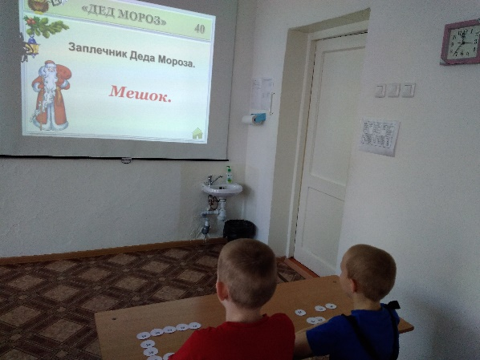 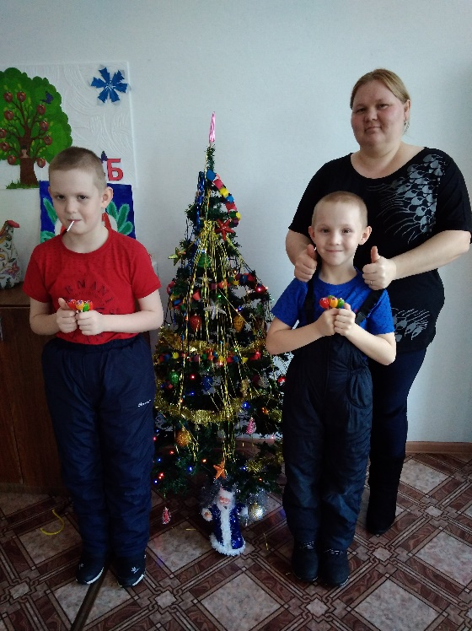

      В целом новогодняя викторина проходила очень интересно и с задором. Конечно же, проигравших  команд не было - победила дружба.

**Учитель начальных классов: А. Н. Муравская.**